Dark Web: Sex, drogy a bitcoiny
Praha, 3. září
Dark Web je tajemné a mýty opředené místo na internetu, kde se za virtuální peníze dá koupit leccos ilegálního. Lidé si posílají poštou drogy a padělané dokumenty, nakupují ukradené kreditní karty a sledují pornografii za hranou zákona. Nová kniha Dominika Stroukala, známého ekonoma a experta na kryptoměny, je průvodcem temné části internetu.
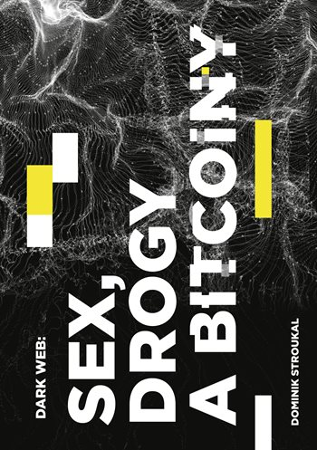
Dark Web však má i své světlé stránky. Ty využívají i novináři BBC, The Guardian nebo samotný Facebook pro sdílení informací, které mají zůstat utajeny. Nepředstavujte si ale nepřístupné části hlubin internetu — na Dark Web se můžete dostat na pár kliknutí myší. Bájí se, co vše se tam děje. Dá se snadno a anonymně koupit zbraň? Nebo rovnou objednat nájemný vrah? Anebo si dokonce zaplatit sledování vraždy v přímém přenosu?

“Kdekoliv se píše o Dark Webu, mluví se o možnosti najmout si vraha. Nedává to ale žádný smysl, ani o tom nejsou žádné doklady,” popisuje Dominik Stroukal asi tu největší pověru, která o Dark webu koluje a kterou ve své knize vyvrací. “Na jednu stranu nás může děsit, co vše se tam děje, na stranu druhou můžeme být rádi, že to jde. Dark Web je naše pojistka proti tomu, že by se režim obrátil proti nám. A když se podíváme kolem sebe, tak nemůžeme vyloučit, že by se to mohlo stát,” navazuje na současnou politickou situaci a jedním dechem dodává, “kdyby v roce 1980 existoval Dark Web, Plastic People of The Universe, Václav Havel, Václav Benda nebo Magor by tvořili tam!”

Kniha ukazuje, jakým způsobem fungují pravidla mezi lidmi, kteří spolu chtějí obchodovat, ale nikdy neodhalí svou identitu. Proč se pod rouškou anonymity neokrádají a co se stane, když k tomu dojde. Proč se vládám daří tvůrce nelegálních tržišť chytat a jak se tomu tržiště brání. Co je na Dark Webu skutečností, a co naopak mýtem?

208 stran, formát 147×209 mm, cena 279 Kč
O autorovi:
Stroukal je hlavní ekonom finanční skupiny Roklen. Je autorem první české knihy o Bitcoinu (“Bitcoin a jiné kryptopeníze budoucnosti”, 2015) a dalších kryptoměnách (2018). V roce 2019 mu vyšla kniha “Ekonomické bubliny”. Vyučuje na VŠ CEVRO institut, je autorem několika knih, provází pořadem „Kdo to platí?“ na MALL.TV, pořadem Dáme to na E15, je šéfredaktorem časopisu Trade-off, managing director odborného časopisu New Perspectives on Political Economy, ekonomickým poradcem SatoshiLabs a vede společnost bit agency.

K dispozici na vyžádání:
- PDF knihy
- recenzní výtisky
- hi-res obálka
- ukázky

Kontaktní údaje:
Štěpánka Mrázková
Nakladatelský dům GRADA
U Průhonu 22, 170 00 Praha 7
mrazkova@grada.cz, 603 977 054
http://www.grada.cz/

